天线权值优化案例
- 综述

TDD-LTE天线权值应用背景
TDS/TDL双模组网场景，由于目前TDL为同频组网、TDS为异频组网，两个系统在重叠覆盖、用户分布、用户业务模型、优化目标等方面均有不同程度的差异，因此在TDS和TDL共天馈的场景下很难通过传统的天馈调整将两个系统的性能都调整到最优，某些情况下由于需要优先考虑TDS的覆盖需求而难以对天馈实施物理调整。引入LTE天线权值调整及灵活设置，旨在通过TDS和TDL使用两套不同的天线权值来实现两个系统同物理天馈、不同覆盖侧重，实现 “RF软调整”，减小同天馈对两个系统优化调整的束缚。
同时在TDL天线在RF优化无法进行时，采用天线权值优化调整来达到优化覆盖效果，提高道路覆盖率以及减少道路覆盖干扰。

天线权值基本原理与使用流程
天线权值索引由以下几个参数决定：
- 天线型号（TYDA-2015D4T3、JINXIN-F...）
- 倾角（0\3\6\9）
- 广播波束宽度（30度、65度、90度等）
天线权值属性表主要参数组如下：
参数组 | 参数名称 | 类型 | 取值范围 | 单位 | 含义
参数组一 | 天线型号 | 字符串 | [0..128]字符 | 无 | 天线型号
 | 下倾角度 | 整型 | [0..15] | 度 | 天线波瓣与水平面的夹角
 | 赋形后波束宽度 | 枚举 | [30,65,90,360] | 度 | 天线赋形后的波束宽度。其中360度代表全向波束
 | 频段 | 整型 | [33,64] | 无 | LTE 3GPP TDD频段定义: Band33~Band64
参数组二 | 极化方式 | 枚举 | [1~单极化，  2~双极化] | 无 | 天线的极化类型。典型的，±45°交叉极化属于双极化，垂直极化属于单极化
 | 振子单元波束宽度 | 整型 | [0,360] | 度 | 天线赋形前的波束宽度。其中360度代表全向波束
 | 物理端口数 | 枚举 | [4,8] | 个 | 天线的物理端口数，表示是4天线或则8天线。
 | CRS2端口1~4幅度 | 整型 | [0,100] | 0.01 | 使用Cell-specific reference signals为2 port时，赋形后相对于不赋形时的幅度比值
 | CRS2端口1~4相位 | 整型 | [-180,+180] | 度 | 使用Cell-specific reference signals为2 port时，赋形后相对于不赋形时的相位
 | CRS4端口1~2幅度 | 整型 | [0,100] | 0.01 | 使用Cell-specific reference signals为4 port时，赋形后相对于不赋形时的幅度比值
 | CRS4端口1~2相位 | 整型 | [-180,+180] | 度 | 使用Cell-specific reference signals为4 port时，赋形后相对于不赋形时的相位
表1 天线权值属性表
波束权值的操作过程主要是建立权值数据库并进行索引、调用的过程。主要分为两大过程：
- 在指定服务器上建立天线权值数据库文件；
- 登陆相应eNodeB，下载天线权值数据库文件；
- 激活天线权值数据库文件，使之生效；
- 添加天线权值索引(天线名称)，系统会根据索引调用数据库中相应的天线权值并使之生效。
数据库调用示意图如下：
图1：权值数据库调用示意图
操作的基本流程如下：
图2：权值操作流程图
- 前台优化测试对比
现天线权值修改仅为：波束宽度为65°；幅度减半，波束宽度为65°；波束宽度为30°三种修改方式。现将单站九龙坡福苑社区-HLHA站进行验证测试。
- 波束宽度为65°：
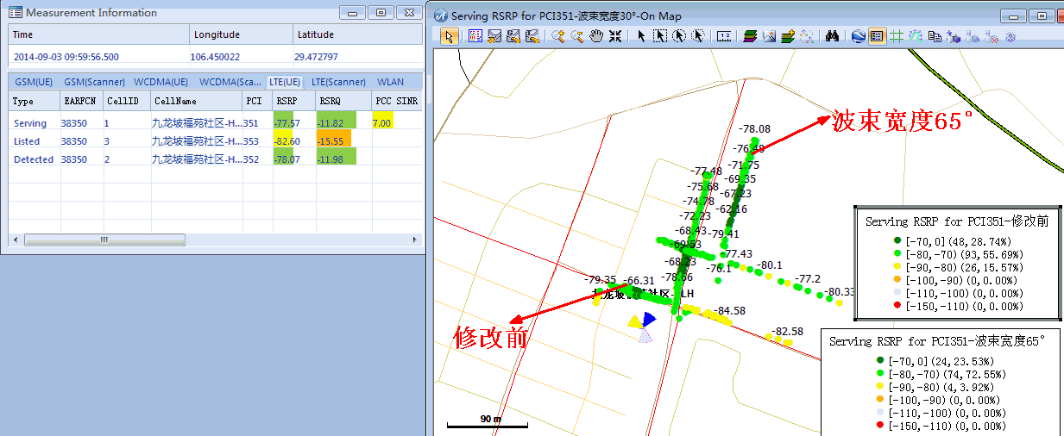
RSRP图
从上图可以看出将天线下发波束宽度为65°时，天线覆盖有明显变化。下发波束宽度65°可以将天线覆盖区域进行锁定，防止天线的旁瓣或者背瓣覆盖过强。
如验证九龙坡理工C区路口-HLHC小区时，长江二路由于是由九龙坡理工C去路口-HLHC旁瓣覆盖，当天线权值下发为65°后。此路段复测如下：
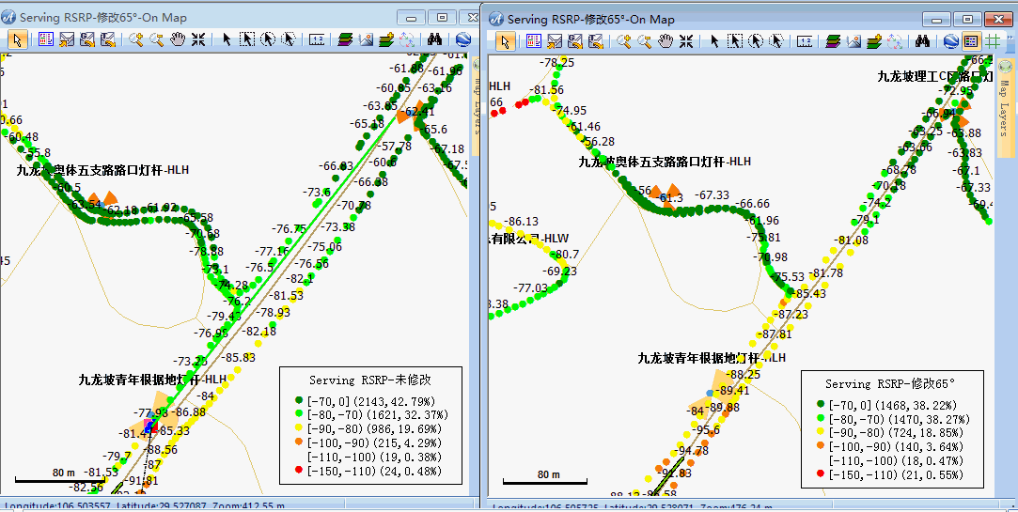
下发波束宽度为65°后
- 幅度减半，波束宽度为65°
当下发权值天线幅度减半，波束宽度为65°时，从理论上讲相当于对天线进行功率下调。从上图可以看出，调整后的覆盖，天线覆盖方向的RSRP明显减弱。对于天线无法进行RF优化时，可用此天线权值。
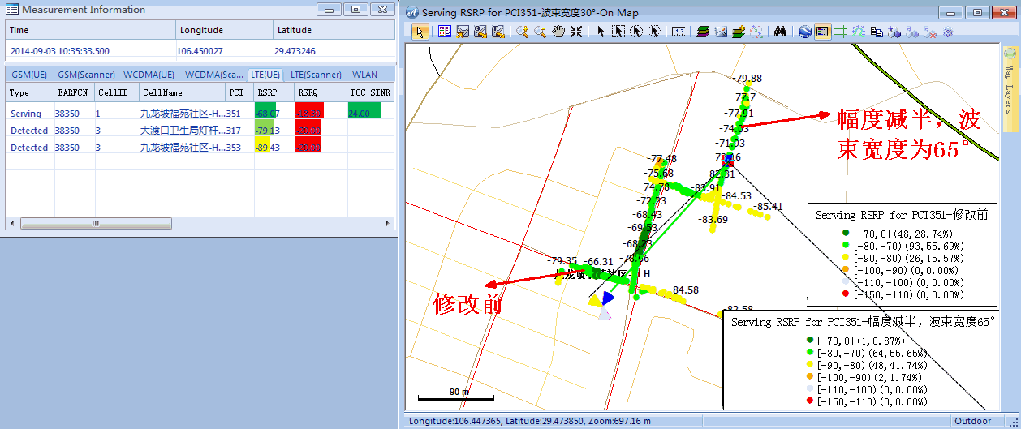
RSRP图
如：优化28网格龙井湾大桥下时，九龙坡谢陈路灯杆-HLHC小区过覆盖引起SINR值差。但九龙坡谢陈路灯杆-HLHC小区由于天线被卡死，无法调整下倾角和方位角，申请调整此天线权值，将天线幅度减半，波束宽度为65°后，此小区的覆盖明显得到控制，问题解决。
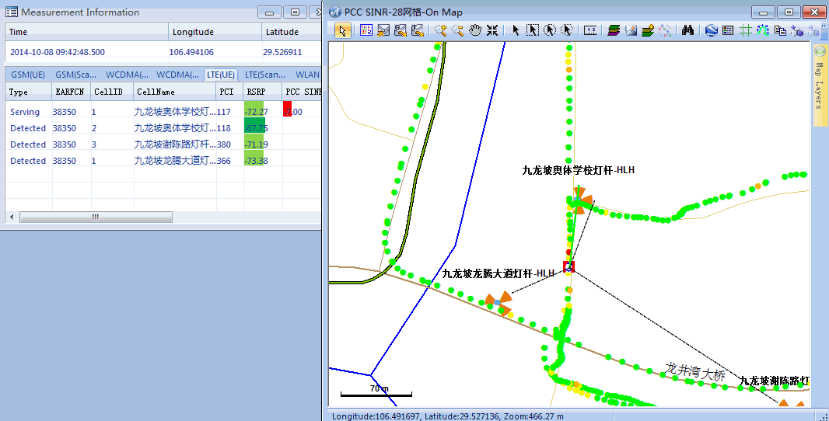
未下发权值
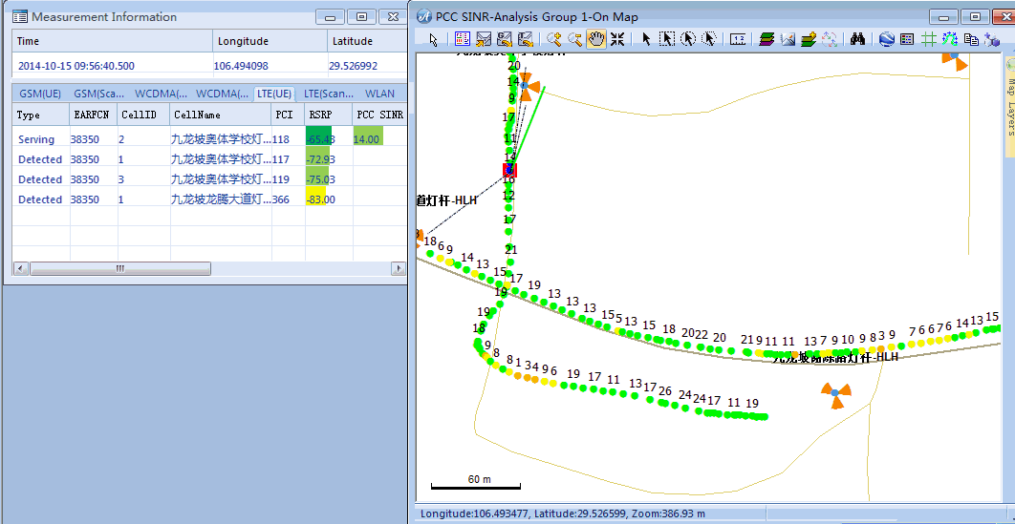
添加权值天线幅度减半，波束宽度为65°后
- 波束宽度为30°
下发权值波束宽度为30°后，天线主瓣覆盖明显加强，旁瓣覆盖明显减弱，如下图所示：
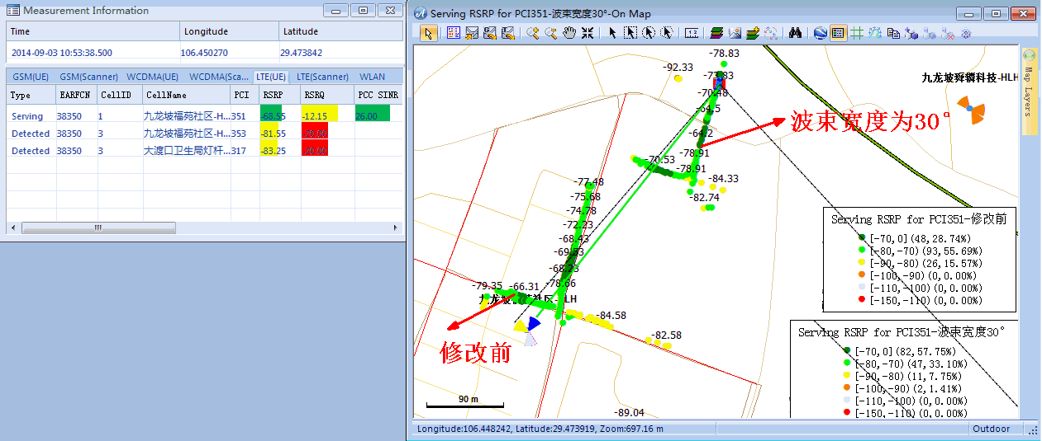
在优化32网格时，测试到翠柏路中段时，UE出现RSRP比较低为-95dBm以下，相对10月8日测试时的RSRP-85dBm左右有明显下降，怀疑大渡口交巡警支队灯杆-HLHC小区方位角有变动。
上站核查此站点方位角和下倾角，都与原来的工参一样，后台核查功率也正常，核查天线权值发现33网格优化人员对大渡口交巡警支队灯杆-HLHC小区天线进行了波束宽度为30°的波束调整，此路段是由大渡口交巡警支队灯杆-HLHC的旁瓣进行覆盖，故添加天线权值后，此路段覆盖较差。申请回退后，此路段覆盖正常。
如下图：
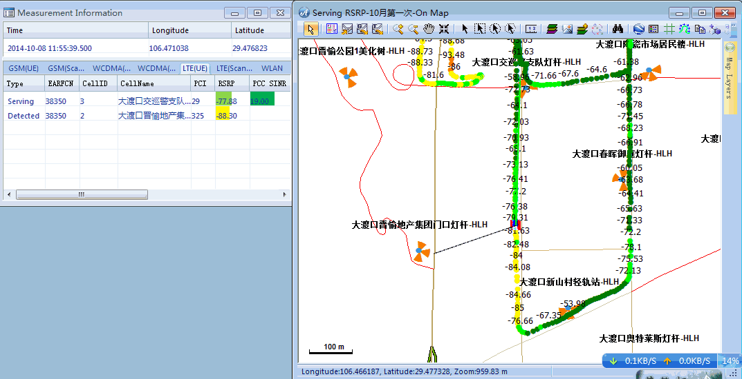
未修改权值
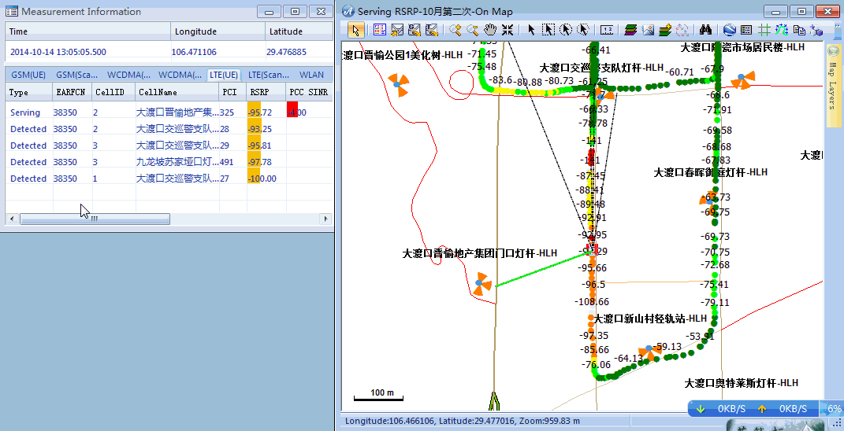
添加波束宽度为30°权值
测试翠园路西段时，此路段覆盖较弱，调整大渡口园丁小区灯杆-HLHC波束宽度为30°后，远端有明显的RSRP提升。如下图：
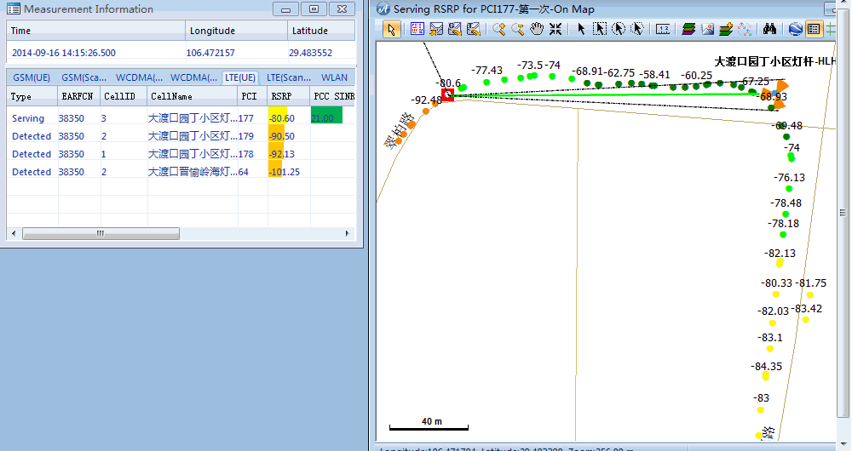
未修改
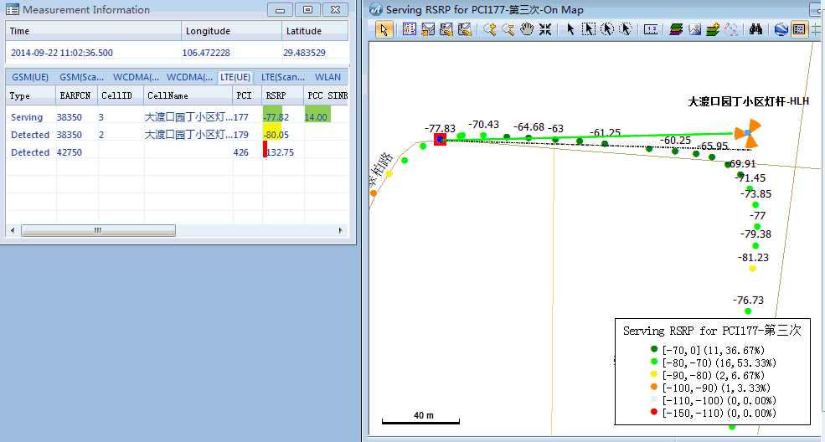
修改波束宽度为30° 后
- 总结
在4G网络严格的组网要求下，由于重叠覆盖，模三干扰的严格组网要求。除了一般的RF优化，现有天线权值进行优化调整，对于4G网络来说是一大福音。
通过天线权值修改，减少不需要的过覆盖，旁瓣覆盖，以及其他覆盖引起的道路质差，效果都很明显。天线权值也是另一种特殊的”RF优化”，多一种优化方式，对于4G的网络来说，更易达到我们的优化需求。希望大家能合理的利用天线权值优化，将4G网络做的更好，让通信网络更好的服务大家。

